专题分层训练(二) 函数的图象与性质
A级·基础巩固
一、选择题
1．(2015·广东卷)下列函数中，既不是奇函数，也不是偶函数的是( )
A．y＝ B．y＝x＋
C．y＝2^{x}＋ D．y＝x＋e^{x}
解析 D选项中f(x)＝x＋e^{x}，由于f(1)＝1＋e，f(－1)＝－1，则f(1)≠f(－1)且f(－1)≠－f(1)，故该函数为非奇非偶函数．
答案 D
2．(2015·唐山市第二次模拟)设a＝log₃π，b＝log_{π}3，c＝cos3，则( )
A．b>a>c B．c>b>a
C．a>c>b D．a>b>c
解析 a＝log₃π∈(1，＋∞)，b＝log_{π}3∈(0,1)，c＝cos3<0，∴a>b>c.
答案 D
3．(2015·东北三校第二次联考)已知f(x)是定义在R上的奇函数，f(x＋1)是偶函数，当x∈(2,4)时，f(x)＝|x－3|，则f(1)＋f(2)＋f(3)＋f(4)＝( )
A．1 B．0
C．2 D．－2
解析 由f(x)是R上奇函数，可知f(x)＝－f(－x)，且f(0)＝0，由f(x＋1)是偶函数，可知f(－x＋1)＝f(x＋1)，∴f(1)＝f(3)＝0，f(2)＝f(0)＝0，f(4)＝f(－2)＝－f(2)＝0，∴f(1)＋f(2)＋f(3)＋f(4)＝0.
答案 B
4．已知f(x)是定义在R上的奇函数，且在[0，＋∞)上单调递增．若f(lgx)<0，则实数x的取值范围是( )
A．(0,1) B．(1,10)
C．(1，＋∞) D．(10，＋∞)
解析 因为f(x)是定义在R上的奇函数，且在[0，＋∞)上单调递增，所以f(x)在(－∞，0)上也单调递增，即f(x)在R上单调递增，且f(0)＝0，由f(lgx)<0得，lgx<0，解得0<x<1.
答案 A
5．两个函数的图象经过平移后能够重合，称这两个函数为“同根函数”，给出四个函数：f₁(x)＝2log₂(x＋1)，f₂(x)＝log₂(x＋2)，f₃(x)＝log₂x²，f₄(x)＝log₂(2x)，则“同根函数”是( )
A．f₂(x)与f₄(x) B．f₁(x)与f₃(x)
C．f₁(x)与f₄(x) D．f₃(x)与f₄(x)
解析 f₄(x)＝log₂(2x)＝1＋log₂x，f₂(x)＝log₂(x＋2)，将f₂(x)的图象沿着x轴先向右平移2个单位得到y＝log₂x的图象，然后再沿着y轴向上平移1个单位可得到f₄(x)的图象，根据“同根函数”的定义可知选A.
答案 A
6．(2015·陕西卷)对二次函数f(x)＝ax²＋bx＋c(a为非零整数)，四位同学分别给出下列结论，其中有且只有一个结论是错误的，则错误的结论是( )
A．－1是f(x)的零点
B．1是f(x)的极值点
C．3是f(x)的极值
D．点(2,8)在曲线y＝f(x)上
解析 设函数式为y＝a(x＋h)²＋k.若3是极大值，则二次函数图象开口向下，图象不可能过点(2,8)，而应该过点(－1，0)，此时应有a(－1－1)²＋3＝0，即a＝－，这与a为非零整数矛盾．若3是极小值，则二次函数图象开口向上，图象不可能过点(－1,0)，而应该过点(2,8)，此时应有a(2－1)²＋3＝8，即a＝5，此时函数解析式为y＝5(x－1)²＋3，符合题意．故B、C、D可以同时成立，A错误，应选A.
答案 A
二、填空题
7．(2015·浙江卷)已知函数f(x)＝则f(f(－3))＝________，f(x)的最小值是________．
解析 由于f(－3)＝lg[(－3)²＋1]＝lg10＝1，故f(f(－3))＝f(1)＝1＋2－3＝0；当x≥1时，f(x)＝x＋－3≥2 －3＝2－3，当x<1时，f(x)＝lg(x²＋1)≥lg1＝0，综合可得f(x)的最小值是2－3.
答案 0 2－3
8．(2015·长春市质量监测)已知定义在R上的偶函数f(x)在[0，＋∞)上单调递增，且f(1)＝0，则不等式f(x－2)≥0的解集是________．
解析 由题知x－2≥1或x－2≤－1，∴不等式的解集是(－∞，1]∪[3，＋∞)．
答案 (－∞，1]∪[3，＋∞)
9．给出下列四个函数：
①y＝2^{x}；②y＝log₂x；③y＝x²；④y＝.
当0<x₁<x₂<1时，使f()>恒成立的函数的序号是________．
解析 由题意知满足条件的图象形状如图所示：
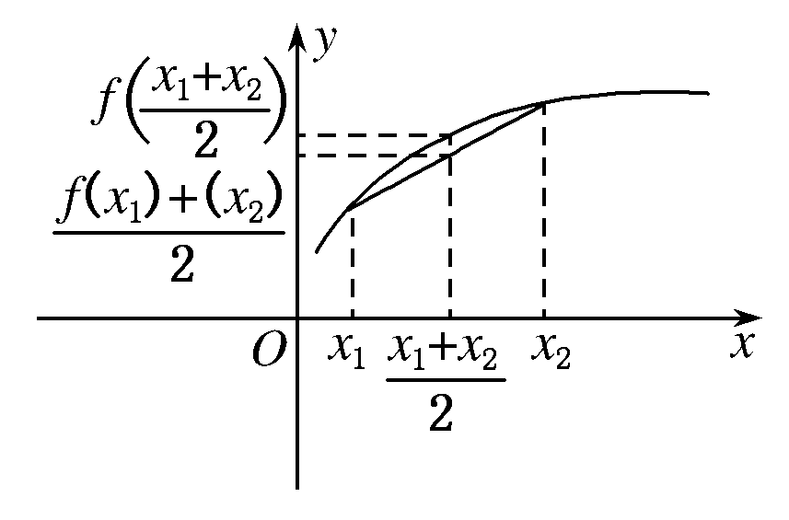
故符合图象形状的函数为y＝log₂x，y＝.
答案 ②④
三、解答题
10．已知函数f(x)的图象与函数h(x)＝x＋＋2的图象关于点A(0,1)对称．
(1)求f(x)的解析式；
(2)若g(x)＝f(x)＋，且g(x)在区间(0,2]上为减函数，求实数a的取值范围．
解 (1)设f(x)的图象上任一点P(x，y)．
则点P关于(0,1)点的对称点P′(－x,2－y)在h(x)的图象上，
即2－y＝－x－＋2，
∴y＝f(x)＝x＋(x≠0)．
(2)g(x)＝f(x)＋＝x＋，
g′(x)＝1－，
∵g(x)在(0,2]上为减函数，
∴1－≤0在(0,2]上恒成立，
即a＋1≥x²在(0,2]上恒成立，
∴a＋1≥4，即a≥3.
故a的取值范围是[3，＋∞)．
11．已知定义在R上的奇函数f(x)满足f(x－4)＝－f(x)．
(1)求f(2 012)的值；
(2)求证：函数f(x)的图象关于直线x＝2对称；
(3)若f(x)在区间[0,2]上是增函数，试比较f(－25)，f(11)，f(80)的大小．
解 (1)因为f(x－4)＝－f(x)，
所以f(x)＝－f(x－4)＝－{－f[(x－4)－4]}＝f(x－8)，
知函数f(x)的周期为T＝8，
所以f(2 012)＝f(251×8＋4)＝f(4)＝－f(0)．
又f(x)为定义在R上的奇函数
所以f(0)＝0，故f(2 012)＝0.
(2)证明：因为f(x)＝－f(x－4)，
所以f(x＋2)＝－f[(x＋2)－4]＝－f(x－2)＝f(2－x)，
故函数f(x)的图象关于直线x＝2对称．
(3)由(1)知f(x)是以8为周期的周期函数，
所以f(－25)＝f[(－3)×8－1]＝f(－1)，
f(11)＝f(8＋3)＝f(3)＝－f(－1)＝f(1)，
f(80)＝f(10×8＋0)＝f(0)．
又f(x)在[0,2]上是增函数，且f(x)在R上为奇函数，所以f(x)在[－2,2]上为增函数，则有f(－1)<f(0)<f(1)．
即f(－25)<f(80)<f(11)．
B级·能力提升
1．(2015·安徽卷)函数f(x)＝的图象如图所示，则下列结论成立的是( )
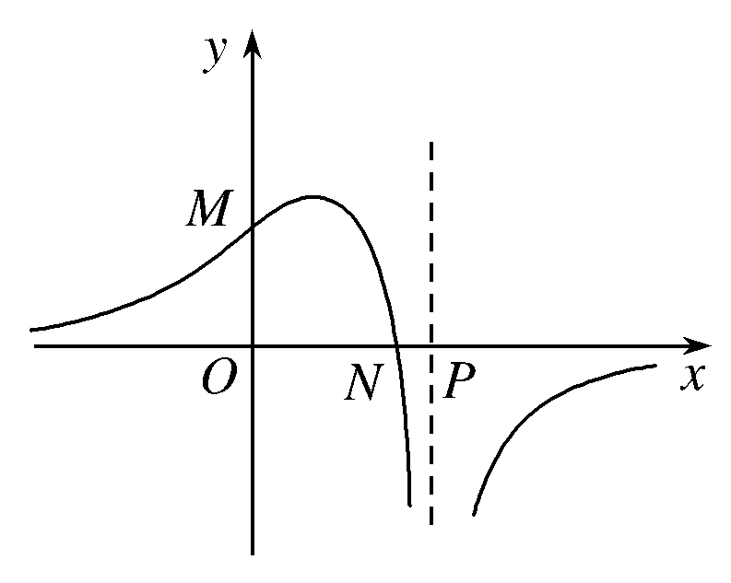
A．a>0，b>0，c<0 B．a<0，b>0，c>0
C．a<0，b>0，c<0 D．a<0，b<0，c<0
解析 依题意可知，由函数的定义域为{x|x≠－c}，结合图象可知－c>0⇒c<0，又f(0)＝>0⇒b>0，又图象与x轴交于正半轴，所以－>0，结合b>0可知a<0，综上a<0，b>0，c<0.
答案 C
2．(2015·湖北卷)已知符号函数sgnx＝f(x)是R上的增函数，g(x)＝f(x)－f(ax)(a>1)，则( )
A．sgn[g(x)]＝sgnx
B．sgn[g(x)]＝－sgnx
C．sgn[g(x)]＝sgn[f(x)]
D．sgn[g(x)]＝－sgn[f(x)]
解析 当x>0时，x<ax，f(x)<f(ax)，g(x)<0，sgn[g(x)]＝－1，而sgn(x)＝1，则sgn[g(x)]＝－sgnx；当x<0，x>ax，f(x)>f(ax)，g(x)>0，sgn[g(x)]＝1，而sgn(x)＝－1，则sgn[g(x)]＝－sgnx；当x＝0时，x＝ax，f(x)＝f(ax)，g(x)＝0，sgn[g(x)]＝0，sgn(x)＝0，则sgn[g(x)]＝－sgnx.
答案 B
3．函数f(x)＝若方程f(x)＝mx－恰有四个不相等的实数根，则实数m的取值范围是________．
解析 在平面直角坐标系中作出函数y＝f(x)的图象，如图，而函数y＝mx－恒过定点(0，－)，设过点(0，－)与函数y＝lnx的图象相切的直线为l₁，切点坐标为(x₀，lnx₀)．因为y＝lnx的导函数y′＝，所以图中y＝lnx的切线l₁的斜率为k＝，则＝，解得x₀＝，所以k＝.又图中l₂的斜率为，故当方程f(x)＝mx－恰有四个不相等的实数根时，实数m的取值范围是(，).
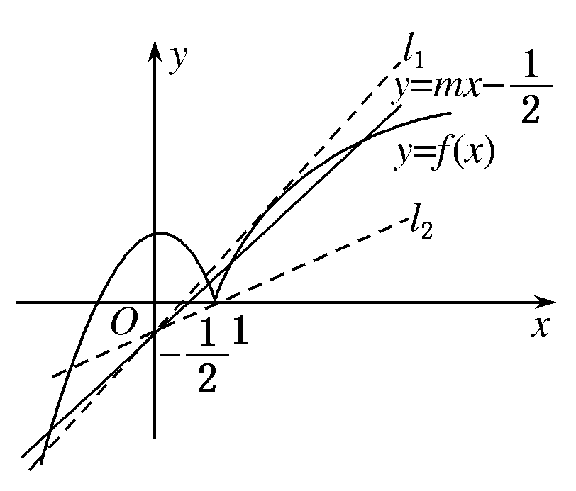
答案 (，)
4．设f(x)＝|lgx|，a，b为实数，且0<a<b.
(1)求方程f(x)＝1的解；
(2)若a，b满足f(a)＝f(b)＝2f，求证：a·b＝1，>1；
(3)在(2)的条件下，求证：由关系式f(b)＝2f所得到的关于b的方程g(b)＝0，存在b₀∈(3,4)，使g(b₀)＝0.
解 (1)由f(x)＝1，得lgx＝±1，所以x＝10或.
(2)证明：结合函数图象，由f(a)＝f(b)可判断a∈(0,1)，b∈(1，＋∞)，
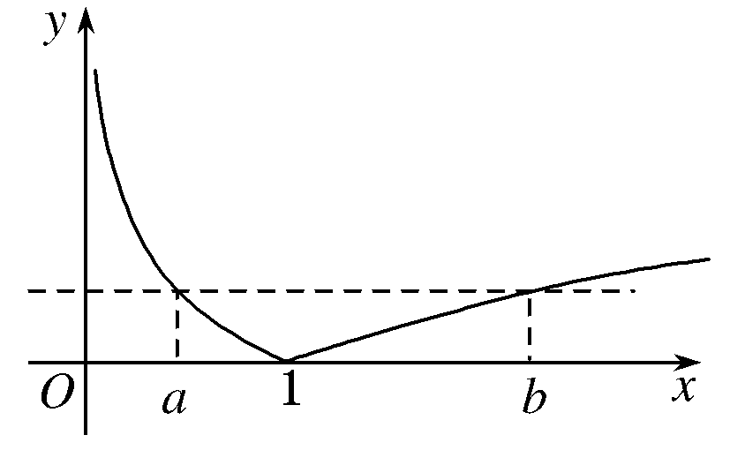
从而－lga＝lgb，从而ab＝1.
又＝，
令φ(b)＝＋b(b∈(1，＋∞))，
任取1<b₁<b₂，
∵φ(b₁)－φ(b₂)＝(b₁－b₂)<0，
∴φ(b₁)<φ(b₂)，
∴φ(b)在(1，＋∞)上为增函数．
∴φ(b)>φ(1)＝2.
∴>1.
(3)证明：由已知可得b＝²，
得4b＝a²＋b²＋2ab，得＋b²＋2－4b＝0，
g(b)＝＋b²＋2－4b，

因为g(3)<0，g(4)>0，根据零点存在性定理可知，函数g(b)在(3,4)内一定存在零点，即存在b₀∈(3,4)，使g(b₀)＝0.

